Лабораторная работа №11_2
Авторы: Андреев В.И.
Андреев А.В.
Гермашев С.А.

Исследование мультивибратора на операционном усилителе.

Цель работы
1. Ознакомление с принципом действия мультивибратора на опера-ционном усилителе.
2. Ознакомление с назначением элементов принципиальной схемы мультивибратора.
3. Приобретение практических навыков при построении временных диаграмм и определении параметров выходных импульсов мультивибратора.
4. Экспериментальное исследование влияния изменения номиналов времязадающих элементов на выходные параметры импульсов.

Краткие теоретические сведения

Автоколебательный мультивибратор на ОУ обладает рядом преимуществ по отношению к мультивибратору на биполярных транзисторах:
- Выходные импульсы имеют практчески прямоугольную форму (t_{ф}=0);
- Позволяет в более широких пределах изменять времязада-ющие элементы и, соответственно, длительность t_{u} и период повторения Т выходных импульсов.
Принципиальная схема мультивибратора приведена на Рис.11.3.
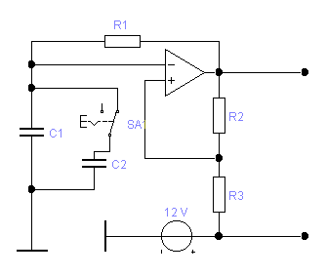

Рис.11.3. Принципиальная схема мультивибратора на ОУ

Времязадающими элементами в схеме являются элементы С₁ и R₁. Изменяя С₁, R₁ мы можем изменять длительность импульсов и период повторения на выходе.

На Рис. 11.4 приведена временная диаграмма мультивибратора.
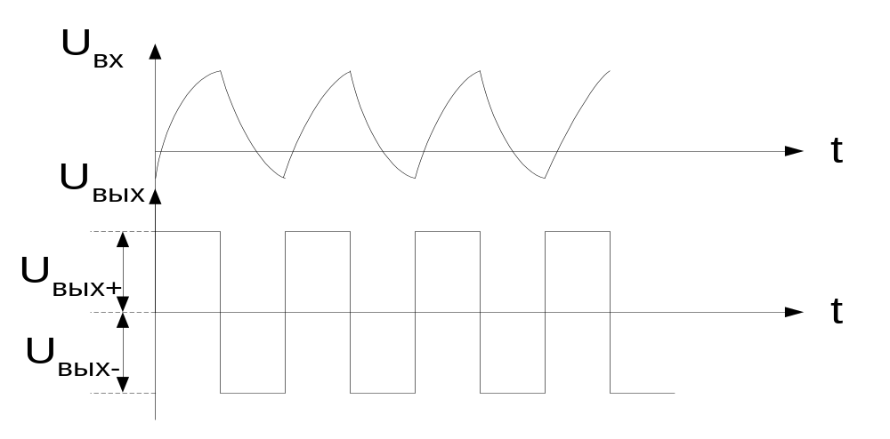

Рис.11.4. Временная диаграмма мультивибратора на ОУ

Схема виртуальной лабораторной установки приведена на Рис.11.5 и состоит:
из операционного усилителя; двухлучевого осциллографа; двух времязадающих конденсаторов(С₁ и С₂ , которые коммутируются переключателем SA1, клавиша 1); времязадающих резисторов R₁ и R₄, резистор R₄ переменный. Для увеличения его сопротивления необходимо нажать на клавишу R, при каждом нажатии его значение увеличивается на 5%. Для уменьшения его значения нужно нажать на две клавиши – “Ctrl+R”.
На канале “А” осциллографа отображается входное напряжение,подаваемое на инвертирующий вход (красный цвет) , а на канал “В” – подаются выходные импульсы (синий цвет).
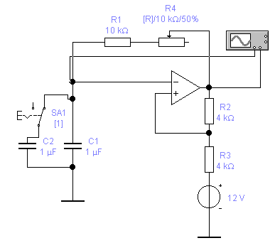
Рис.11.5. Схема виртуальной лабораторной установки мультивибратора на ОУ

Домашнее задание

- Изучить принцип действия и назначение элементов схемы мультивибратора.
- Изучить методические указания по использованию пакета Electronics Workbench.
- Для вызова программы моделирования мультивибратора на ОУ необходимо выполнить:
- Получить у преподавателя вариант задания на моделирование;
- Вызвать пакет Electronics Workbench;
- Выбрать файл 11-2-*.

Исследование мультивибратора на ОУ
Cхема виртуальной лабораторной установки исследования мультивибратора на ОУ приведена на Рис.11.6
Рис.11.6. Схема виртуальной лабораторной установки мультивибратора на ОУ

Схема установки включает в себя :
источник постоянного напряжения смещения 12В; операционный усилитель ОУ; времязадающие элементы: С₁, С₂, R₁, R₄ (величина по-тенциометра R₄ изменяется нажатием на клавишу R); переключателя SA1 для коммутации ёмкостей С₁, С₂ .

Порядок выполнения работы

1. Подготовить виртуальную лабораторную установку к работе:
- переключатель SA1 с помощью клавиши “1” выключить;
- потенциометр R₄ с помощью клавиши “Ctrl+R” установить в положение 5%;
- дважды щёлкнуть левой кнопкой мыши на пиктограмме осциллографа и установить на нём следующие масштабы:
Time Base – 0.02s/div; Channel A – 10V/div; DC;
Channel B – 10V/div; DC.
2. Запустить лабораторную установку на моделироваие. Для этого левой клавишей мыши переключатель “0 – 1” перевести из положения “0” в положение “1”. При этом на экране осцил-лографа появится временная диаграмма мультивибратора.
3. Зарисовать в масштабе временную диаграмму мультивибратора и с помощью вертикальных визирных линий “1 и 2 ” осциллографа определить параметры выходных импульсов: t_{u+}, t_{u-},T, U_{вых+}, U_{вых-}.
- Увеличить сопротивление потенциометра R₄ с помощью клавиши R до значения 50%, и выполнить пункт 3.
- Увеличить сопротивление потенциометра R₄ до 95%, и выпол-нить пункт 3.
- С помощью клавиши “Ctrl+R” установить сопротивление потенциометра – 5%, и переключатель SA1 замкнуть с помощью клавиши “1”. Выполнить пункт 3.
- Выключить осциллограф и схему. В пунктах 3 – 6 сделать выводы.

Содержание отчёта
Отчёт должен быть оформлен на листах бумаги в клетку, и содержать:
- Цель лабораторной работы и номер варианта.
- Принципиальную схему виртуальной лабораторной установки.
- Временную диаграмму мультивибратора при минимальных значениях С₁ и R₁. Значения параметров: t_{u+}, t_{u-},Т, U_{вых+}, U_{вых-}.
- Временную диаграмму мультивибратора при минимальной ёмкости С₁ и R₁ – 50%. Значения параметров: t_{u+}, t_{u-},Т, U_{вых+}, U_{вых-}.
- Временную диаграмму мультивибратора при минимальной ёмкости С₁ и R₁ – 95%. Значения параметров: t_{u+}, t_{u-},Т, U_{вых+}, U_{вых-}.
- Временную диаграмму мультивибратора при максимальной ёмкости С₁ и R₁ – 5%. Значения параметров: t_{u+}, t_{u-},Т, U_{вых+}, U_{вых-}.
- Выводы, базирующиеся на анализе полученных результатов.

Контрольные вопросы
1. Что такое операционный усилитель?
2. От каких элементов схемы зависят параметры выходных импульсов мультивибратора?
3. Нарисовать временную диаграмму выходных импульсов мульти-вибратора на ОУ.
- Объяснить смысл параметров выходных импульсов: t_{u+}, t_{u-},Т, U_{вых+}, U_{вых-}.
- Объяснить зависимость параметров t_{u+}, t_{u-},Т, U_{вых+}, U_{вых-}. от зна-чений величин компонентов схемы и источников питания мультивибратора.
- Что такое мультивибратор на ОУ?
- Преимущества мультивибратора на ОУ по отношению к мульти-вибратору на биполярных транзисторах?

